Invítasnos á túa Festa

**Gracias, Señor,** polo que hoxe nos recordaches que:   
Ser cristián é unha festa constante, unha alegría inmensa, porque nos queres e vas connosco nas tarefas da vida e vivimos rodeados de tantas persoas que nos queren e ás que queremos.

**Xesús, ti chámasnos**, queres comunicarte connosco, enchernos da túa luz e de forza para ser sempre as túas testemuñas e prepararnos á festa do ceo.

**Xa sabes que nós** ás veces desconectamos, preocupámonos das nosas cousas e a túa chamada é entón unha “chamada perdida”.

**Por iso hoxe disnos:** ponte as pilas, carga a túa batería, ten a man o cargador da oración para comunicarte comigo, conéctache á miña Palabra cada domingo…, pois sen ti andaremos tristes, desorientados, faltos de ledicia.

**E como aquelas mozas prudentes** que se atoparon co noivo, ensínanos a vivir preparados, coas lámpadas da fe e do amor sempre acesas, conectados á túa Palabra, e así, un día entraremos no ceo a celebrar a gran festa dos benaventurados.

**Te lo pedimos con María, reina de las Misiones. Amén.**

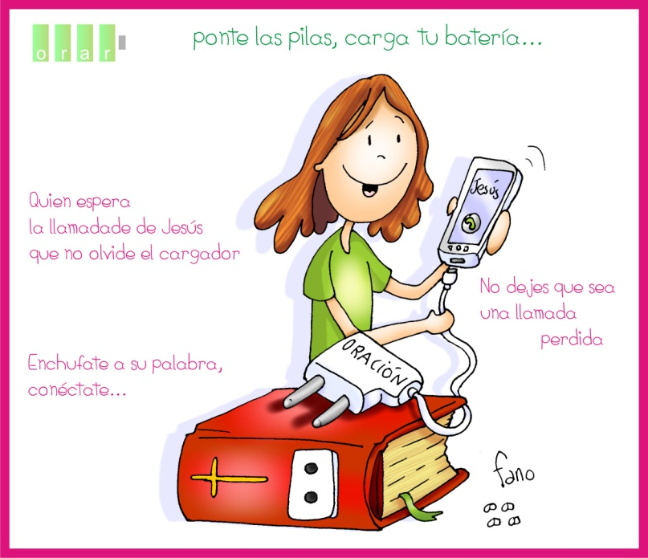





* **Sabedoría 6, 1-12: *Os que******buscan a sabedoría atópana.***

Radiante e perenne é a sabedoría, vena con facilidade os que a aman e os que a buscan atópana. Adiántase en manifestarse aos que a desexan. Quen madruga por ela non se cansa, pois atópaa sentada á súa porta. Meditar sobre ela é prudencia consumada e o que vela por ela axiña se ve libre de preocupacións. Pois ela mesma vai dun lado a outro buscando os que son dignos dela; abórdaos benigna polos camiños e sáelles ao encontro en cada pensamento. *Palabra do Señor.*

**Salmo 62: R/.  A miña alma está sedenta de ti, Señor, meu Dios.**

* **1ª Tesalonicenses 4,13-18*: Deus levará con el, por medio de Xesús, aos que morreron.***
* **Mateo 25,1-13*: Que chega o esposo, saíde ao seu encontro!***

**Narrador:** Naquel tempo, díxolles Xesús aos seus discípulos esta parábola:

**Xesús:** «Parecerase o reino dos ceos a dez virxes que tomaron as súas lámpadas e saíron ao encontro do esposo. **Cinco delas eran necias e cinco eran prudentes.** As necias, ao tomar as lámpadas, non se proveron de aceite; en cambio, as prudentes leváronse aceiteiras con aceite coas lámpadas. O esposo tardaba, pegoulles o sono a todas e durmíronse. Á medianoite oíuse unha voz:

***Voz:******“Que chega o esposo, saíde ao seu encontro!”.***

**Narrador:** Entón espertáronse todas aquelas virxes e puxéronse a preparar as súas lámpadas. E as necias dixeron ás prudente:

**Necias:** *- “Dádenos do voso aceite,* ***que se nos apagan as lámpadas”.***

**Narrador:** Pero as prudentes contestaron:

**Prudentes:** - *Non vaia ser que non chegue para nós e para vós, mellor é que vaiades á tenda e o merquedes para vós.*

**Narrador:** Mentres ían mercalo, chegou o esposo, e as que estaban preparadas entraron con el ao banquete de vodas, e pechouse a porta. Máis tarde chegaron tamén as outras virxes, dicindo:

**Necias:** *-Señor, señor, ábrenos.*

**Xesús:** Pero el respondeu:

**Noivo:** *- “En verdade vos digo que non vos coñezo”.*

**Xesús:** *Xa que logo,* ***velade, porque non sabedes nin o día nin a hora».***

*Palabra del Señor*.

***(Narrador-Xesús-Voz-Necias-Prudentes-Noivo).***

Non deixes que a Súa chamada sexa “perdida”,

ten a man o CARGADOR da ORACIÓN.

**1. VER: “Tes unha chamada perdida”.**

- Co móbil estamos sempre conectados para saber dos nosos familiares e amigos. Poñémonos ao día con fotos, mensaxes, vídeos...

-Claro que a batería pode facernos unha mala xogada, esquecémonos de cargala e quedamos incomunicados. E pode suceder algunha vez que, tras un momento co móbil apagado, descubrimos que debemos ter unha “chamada perdida” importante.

***Pasouche iso algunha vez? Era importante?***

**2**. **XULGAR: No deixes que a chamada de Xesús sexa perdida.**

**-** No evanxeo deste domingo, Xesús cóntanos que un señor fixo unha invitación a unha festa. Para entrar había que levar aceite suficiente na lámpada para non quedar ás escuras. Cinco rapazas levaban as lámpadas cheas de aceite, e entraron. Pero as outras cinco despistáronse e ían xa na reserva…, quedaron fóra porque as súas lámpadas xa non iluminaban. Perdéronse a festa.

**+ QUE NOS QUERE DICIR XESÚS?**

1.X**esús chámanos constantemente:**

-**Quere comunicarse connosco,** vivir con el é unha festa constante de ledicia.

**2. A Súa chamada pode ser una “chamada perdida”** se esquecemos o **cargador da oración** enchufado á Palabra de Deus. Sen el a fe debilítase e esquecémonos de Xesús.

**Dialogamos cos nenos:**

*-Que é orar?* Falar con Xesús, escoitalo, intimar con el?

*-Como orar?* Con frases espontáneas como: pídoche, douche grazas, ofrézoche…

Co Noso Pai, Gloria, Eu confeso? Escoitando a súa palabra no evanxeo…

*-Con quen orar?* Sos en silencio deixando falar o corazón, cos papás antes de comer ou en calquera momento, cos amigos, coa comunidade…

*-Cal é a mellor oración?* A que vos ensinou Xesús do Noso Pai. E a oración composta de oracións que é a eucaristía.

*-Cando orar?* En moitos momentos, e facer da nosa vida unha oración.

***Como é a túa oración? En que mellorala?***

**3. ACTUAR: Ten a man o cargador da oración.**

- Vive sempre alegre, de festa permanente, porque Xesús vai contigo.

-Acode cada domingo a encherte da luz, forza e graza de Xesús.

-Enchúfate á súa Palabra, conéctate: pídelle ao catequista que che fale da biblia e que che explique que Deus séguenos falando a través dela. Bicamos a Biblia.

-Conéctate cada día con Xesús co cargador da oración, falade en familia como mellorala e en que momentos.

***Que estás disposto/a facer? E en grupo?***



